**中三班每日动态**

**6月7日 星期五 晴**

**每一个小日子**

**来园情况篇**

1.幼儿来园人数：应到31人，实到31人。

**集体活动篇**

**1.社会：端午节的由来**

端午节，又称端阳节、龙舟节、天中节等，源于人们对自然天象的崇拜，由上古时代祭龙演变而来。传说战国时期的楚国诗人屈原在五月五日跳汨罗江自尽，后来人们将端午节作为纪念屈原的节日，也有纪念伍子胥、曹娥及介子推等说法。其中**张一嘉、陈艺萱、李子木、焦云舒、李兴琪、王紫妍、陈竞泽、张嘉宸、杨梦露、邵崔钰、左轶萱、赵毓宁、郭颜睿、夏天一、郭煜霖、肖尧、李梓朋、徐亿涵、朱琪玥、张漪乐、赵希羽、徐佳禾、宋恬恬、贺健宸、秦苏安、王凝音、罗景宸**能认真倾听故事，了解端午节的由来和习俗。

**区域游戏篇**

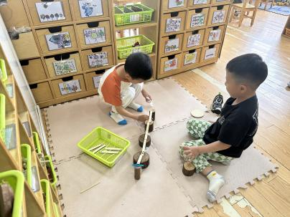 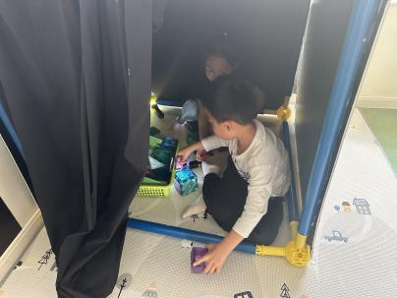 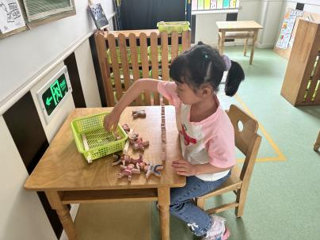

王紫妍在科探区玩大力士平衡木。

李子木和陈艺萱在观察影子的秘密。

李梓朋和郭颜睿在搭建传输带。

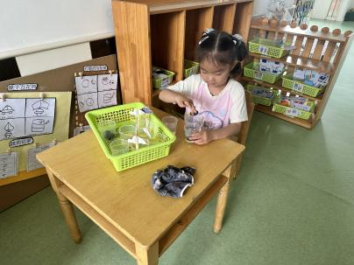 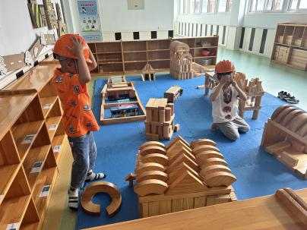 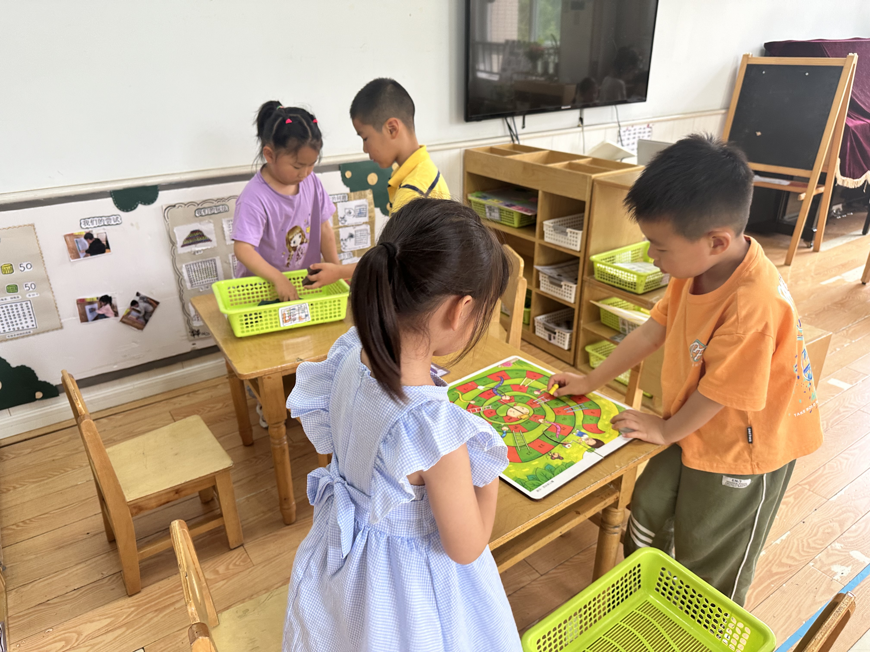

一一和安安在玩俄罗斯方块；小小和阳阳在玩蛇形棋。

罗景宸和邵崔钰在地面丰富加油站。

李兴琪在科探区玩乌鸦喝水。

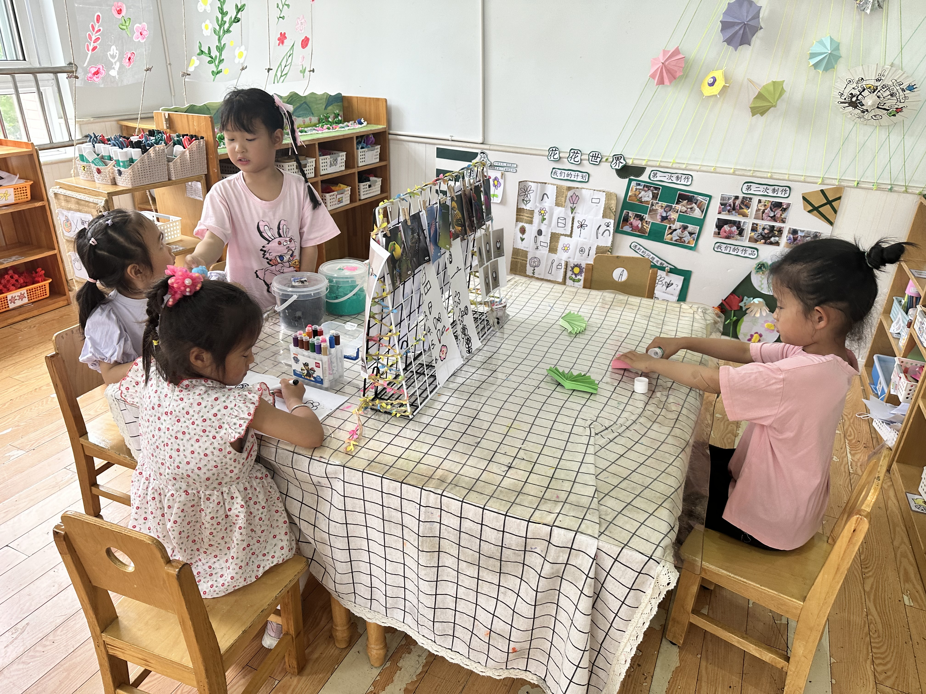 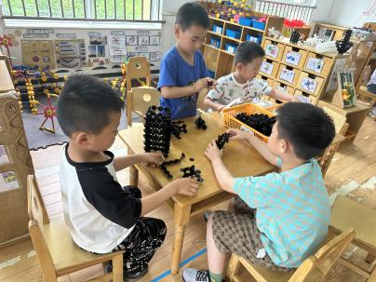 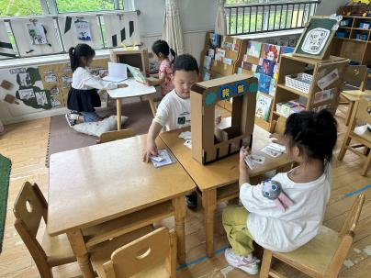

杨梦露和朱琪玥在看书；高羽安和张嘉宸在玩你做我猜。

李子木、贺健宸、郭煜霖和肖尧用雪花片搭龙舟。

焦云舒用太空泥做大象；杨佳伊用彩纸折扇子；果果和音音在画画。

**生活活动篇**

**观察时间：**2024.6.7

**观察对象：**中三班今日来园幼儿

**观察者：**耿佳、刘恬君、丁丹娜

**观察目的：**具有良好的生活习惯与生活能力（指向能力）

**观察内容：**

①坚持午睡

②主动饮用白开水

③游戏后整理好玩具

④按时进餐（点心、午餐）

**观察背景：**

纵观幼儿在园一日生活中的各种小事 ，已经进行了一段时间的“具有良好的生活习惯与生活能力”观察记录。旨在让幼儿保持有规律的生活，养成良好的作息、饮食、卫生习惯。如：早睡早起、每天午睡、按时进餐、吃好午餐等。

**（备注：家园共同合作，才是最高效的方式呀！）**

|  |  |  |  |  |
| --- | --- | --- | --- | --- |
| 儿童 | 坚持午睡 | 水杯喝完 | 整理好玩具 | 用好点心、吃完午餐 |
| **张一嘉** | ★ | ★ | ★ | ★ |
| **贺健宸** | ★ | ★ | ★ | ★ |
| **秦苏安** | ★ | ★ | ★ | ★ |
| **高羽安** | ★ | ★ | ★ | ★ |
| **徐佳禾** | ★ | ★ | ★ | ★ |
| **肖尧** | ★ | ★ | ★ | ★ |
| **杨梦露** | ★ | ★ | ★ | ★ |
| **王凝音** | ★ | ★ | ★ | ★ |
| **李子木** | ★ | ★ | ★ | ★ |
| **焦云舒** | ★ | ★ | ★ | ★ |
| **李兴琪** | ★ | ★ | ★ | ★ |
| **陈艺萱** | ★ | ★ | ★ | ★ |
| **杨佳伊** | ★ | ★ | ★ | ★ |
| **朱琪玥** | ★ | ★ | ★ | ★ |
| **赵希羽** | ★ | ★ | ★ | ★ |
| **陈竞泽** | ★ | ★ | ★ | ★ |
| **徐亿涵** | ★ | ★ | ★ | ★ |
| **罗景宸** | ★ | ★ | ★ | ★ |
| **左轶萱** | ★ | ★ | ★ | ★ |
| **张漪乐** | ★ | ★ | ★ | ★ |
| **王紫妍** | ★ | ★ | ★ | ★ |
| **夏天一** | ★ | ★ | ★ | ★ |
| **邵崔钰** | ★ | ★ | ★ | ★ |
| **郭煜霖** | ★ | ★ | ★ | ★ |
| **郭颜睿** | ★ | ★ | ★ | ★ |
| **李梓朋** | ★ | ★ | ★ | ★ |
| **李伊一** | ★ | ★ | ★ | ★ |
| **赵毓宁** | ★ | ★ | ★ | ★ |
| **张嘉辰** | ★ | ★ | ★ | ★ |
| **宋恬恬** | ★ | ★ | ★ | ★ |
| **秦修诚** | 下午来园 |  |  |  |

**温馨提示**

★天气渐热，请大家给孩子准备温水，带好吸汗巾，勤洗澡、洗头，注个人卫生。

★各位家长，今天周五没有延时班，3：30放学，请大家转告接送的家人哦～另外，端午放假时间为6月8日（周六）——6月10日（周一）放假三天，祝大家端午安康！